СорокаІван М-52
Інформатика | Клас 10 | Дата 18.02.

ПРАКТИЧНА РОБОТА № 10. ФІЛЬТРАЦІЯ ДАНИХ І ОБЧИСЛЕННЯ ПІДСУМКОВИХ ХАРАКТЕРИСТИК

Мета: Навчитись фільтрувати дані, створювати діаграми та графіки на основі табличних даних в системі електронних таблиць.

формувати вміння:
- грамотно працювати з табличним процесором;
- використовувати набуті знання на практиці.

Тип уроку: формування і комплексне застосування знань, умінь та навичок.
Обладнання та наочність: дошка, комп'ютер, інструкції з ТБ в комп'ютерному кабінеті.
Програмне забезпечення: MSExcel 2003
ХІД УРОКУ
І. Організаційний етап
II. Перевірка домашнього завдання
- Систематизація й узагальнення знань, умінь
Комп'ютерне тестування
1. Ярлики Робочого аркуша виконують...
А) перехід від одного аркуша до іншого;
Б) виклик іншого файла.
2. Рядок формул за виділеної числової комірки містить...
А)перелік усіх функцій MSExcel;
Б) адресу поточної комірки;
В) ярлики робочих аркушів.
3. Для вилучення виділеного стовпця потрібно...
А) натиснути клавішу Del;
Б) активізувати команди Правка →Видалити.
4. Команди Дані →Підсумки використовуються для обчислення...
А) суми у стовпцях;
Б) проміжних підсумків;
В) будь-яких функцій.
5. Для присвоєння комірці імені потрібно...
А) ввести ім'я в комірку;
Б) використати команди Вставка → Ім'я→Присвоїти.
6. Символи # у числовому полі означають...
А) заборонену дію;
Б) некоректне число;
В) що кількість цифр більша, ніж ширина комірки.
7. Чим різняться записи $А$1 і А1?
А)$А$1 — адреса виділеної комірки;
Б)у разі використання $А$1 адреси комірок під час копіювання не змінюються;
В)немає різниці.
8.Перед тим як активізувати команди Дані → Фільтр→Розширений фільтр, необхідно:
А) обчислити суму значень усіх стовпців;
Б) відсортувати значення;
В) створити критерій умов.
IV. Формування практичних вмінь і навичок.

Практична робота

Хід роботи

Завдання 1.
1. Запустити табличний процесор Excel.
2. Створити вміщену нижче базу даних, використовуючи як заголовки стовпців шапки тільки умовні позначення (Наприклад, Nazva )
3. Записати створену книгу на диск: під іменем "Практична робота №10"
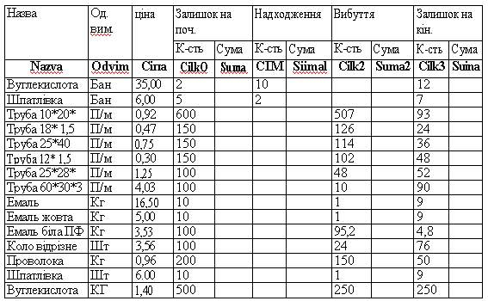
Завдання 2.

1. Впорядкувати дані в першому рядку за алфавітом. Для цього вибрати частину таблиці з назвами полів або всю таблицю.
2. Виконати команди "Данные" -> "Сортировка".
3. У вікні, що з'явилося, вказати поле сортування (Nazva) та порядок сортування (По убыванию). Після чого натиснути кнопку ОК.
4. Отриману відсортовану таблицю записати на диск під іменем "Сортування.xls."
5. Самостійно відсортувати таблицю за такимим полями: Odvim, Cina, CilkO.
6. Висновки записати до зошита.

Завдання 3.
1. Виконати пошук даних (фільтрацію) у створеній таблиці. Для цього вибирати рядок, що містить назви полів таблиці.
2. Вибрати в меню "Данные " пункт "Фильтр ", звідки підпункт "Автофильтр ". (Після цього клітинки з назвами полів повинні перетворитися в списки).
3. Розгорнемо список Nazva і вибираємо умову, за допомогою якої на екрані буде відображатись тільки товар із назвою "Вуглекислота". Записати отримані результати до зошита з практичних робіт.
4. Відмінити ці дії, для чого вибрати в цьому ж спискові пункт (Все).
5. Самостійно виконати дії, описані в попередньому пункті, відобразивши на екрані асортимент товарів, які вимірюються в кілограмах (Кг). Записати отримані результати до зошита з практичних робіт.
6. Відмінити ці дії, для цього вибрати в цьому ж спискові пункт (Все).
7. Створити користувацький "Автофільтр", за допомогою якого на екрані буде відображатись весь асортимент труб на складі. Для цього розгорнути список Nazva і вибрати команду (Условие...), після чого на лівій верхній вкладці із списка вибрати "начинается с ", а в правій ввести слово "Труба". Після чого натиснути кнопку Ок. Записати отримані результати до зошита.
8. Відмінити ці дії, для цього вибрати в цьому ж спискові пункт (Все).
9. Самостійно створити користувацький "Автофільтр" для відображення на екрані асортименту товарів, назва яких починається із слова "Емаль". Записати отримані результати до зошита.
10. Відмінити ці дії, для цього вибрати в цьому ж спискові пункт (Все).
11. Збережіть внесені у файл зміни
IV.Підбиття підсумків уроку
V. Домашнє завдання
1. Завдання за підручником:
2. Дооформити звіт.

